# 汇编语言程序设计7

1. 先是常规操作，将数据段通过AX

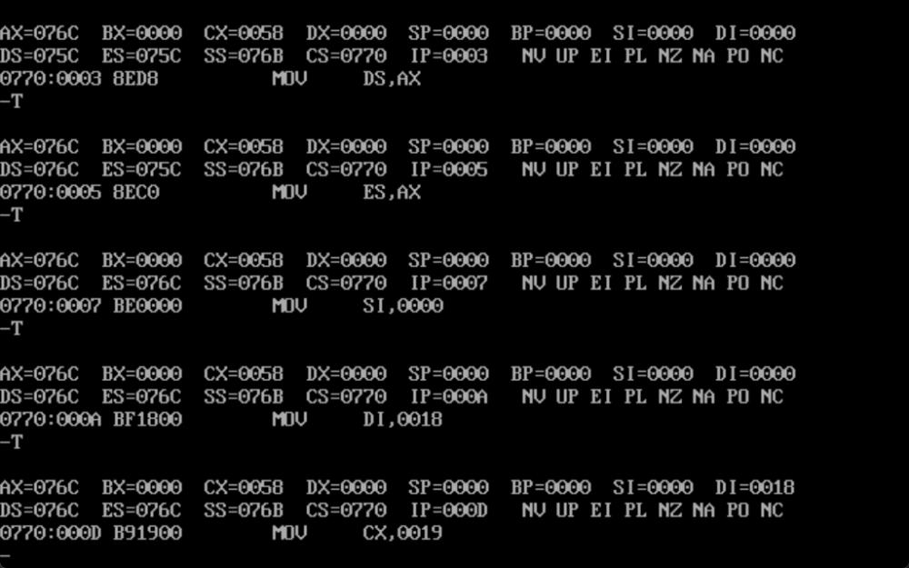

1. 然后将ES和ds都设计为同样的数据段，使他们指向同一个数据段



1. 设置SI和DI的值



1. 通过CX设置循环的次数



1. 接着调用宏，使用MOVESB指令将将一个字节从源地址 (SI指向的内存位置) 复制到目标地址 (DI

指向的内存位置)，然后递增 SI和 DI。，这里通过设置CX值重复24次，因为字符串长度为24即完成字符串赋值

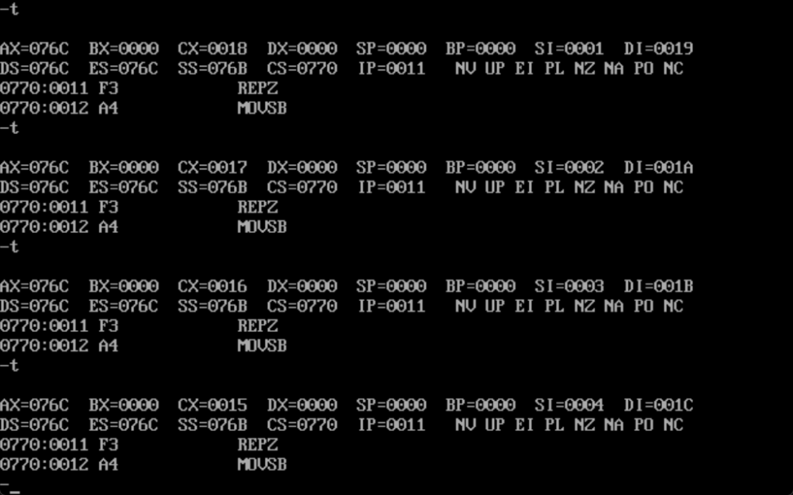

1. 可以看到复制后的字符串

